Det biologiske kønsbegreb

I det følgende går vi i dybden med det biologiske kønsbegreb.
- Læs nedenstående faktaboks.
Faktaboks om primære og sekundære kønskarakterer
Kønskarakterer er kendetegn, som adskiller kønnene. Man skelner mellem primære og sekundære kønskarakterer.
Primære kønskarakterer er kønsorganerne og andre organer, som er direkte involveret i seksuel reproduktion. De er medfødte og udvikles allerede i fostertilstanden.
Sekundære kønskarakterer er anatomiske forskelle, der udvikles i løbet af puberteten pga. kønshormonerne testosteron og østrogen. F.eks. får piger/kvinder bredere hofter i puberteten.

Kilde: Biologibogen (ibog), kap. 4

- Giv eksempler på sekundære kønskarakterer hos mennesket.
- Sammenlign jeres svar på spørgsmål 2 med figur 181 på s. 133 i bogen.
- Giv eksempler på sekundære kønskarakterer hos løver og påfugle.
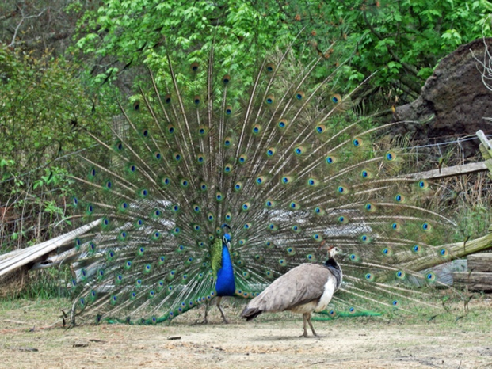
- Vælg selv andre dyrearter, og giv eksempler på sekundære kønskarakterer hos dem.

